虚拟股票交易系统需求分析

分页面叙述

1. 登陆界面

1.注册：用户名（ID）+密码 void setname();//读取输入用户名

Void setpassword(); //读取，输入密码（可设置重复密码检测）

bool setuser();//将数据传回，检测有误重复用户名，返回是否创建成功

2.登陆：用户名+密码 void getname();//读取用户名

Void getpassword();//读取密码；

Bool getuser();//数据检测比对；

3.详情：跳出一个介绍页面，不需要函数

1. 主题页面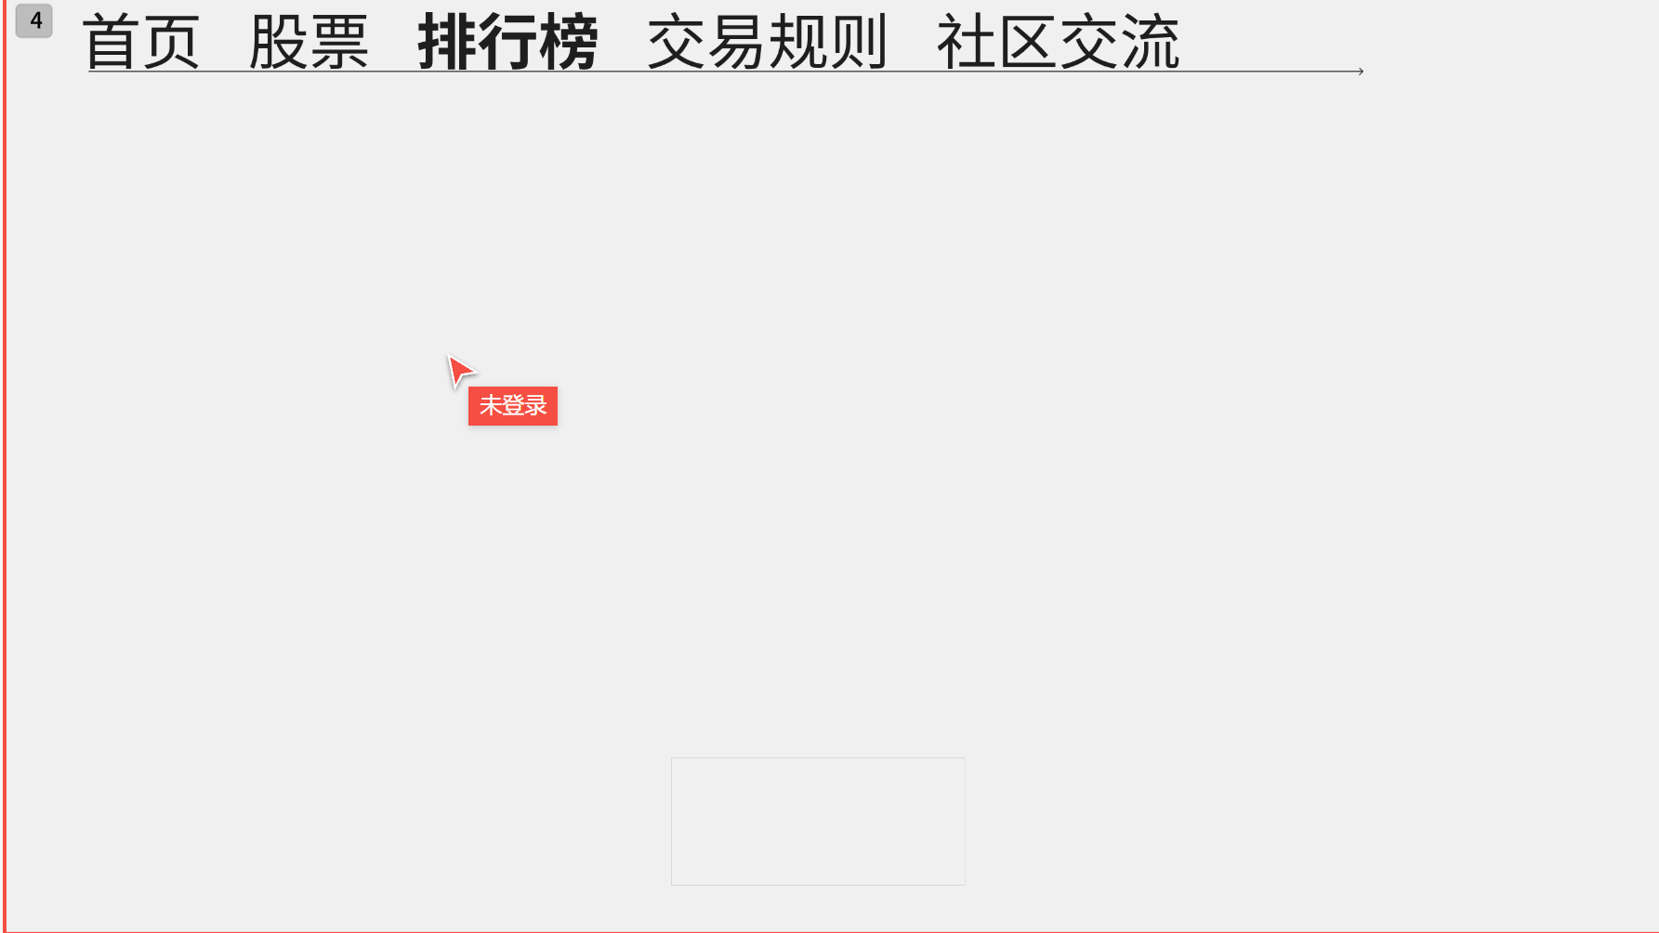
   1. 导航栏：class headline{};//首页，股票，排行榜，交易规则，社区交流，用户信息（以上均为类成员） 退出登陆 void leave();
   2. 首页 class firstbook{}//将其他页面的部分信息挂载在首页，点击即可进入详细页面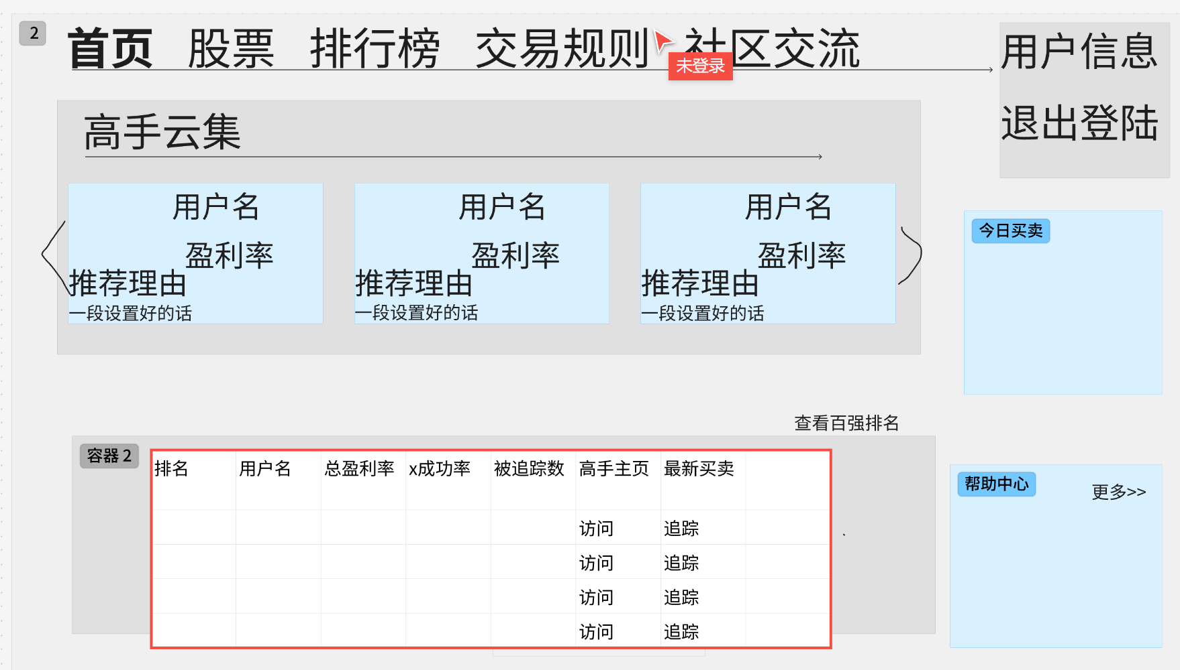
   3. 股票 class stocks{}；//重仓个股（以持仓人数为排行的一个榜单），资金流入/流出（以股票单位时间（暂定）的资金流动量为排行的一个榜单）

买入，卖出，交易记录，当前持仓股票，现有收益，优质股票推荐//这些都在股票页面的栏目里，点击跳转至相应页面。

* + 1. 买入 ：买入股票名称， void buystock(int 证券代码);//输入之后自动检索股票名称及当日价格自动显示在页面

可用资金，显示当前账户资金

最大可买 int maxbuystock();//当前资金除股票当前价格，向下取整，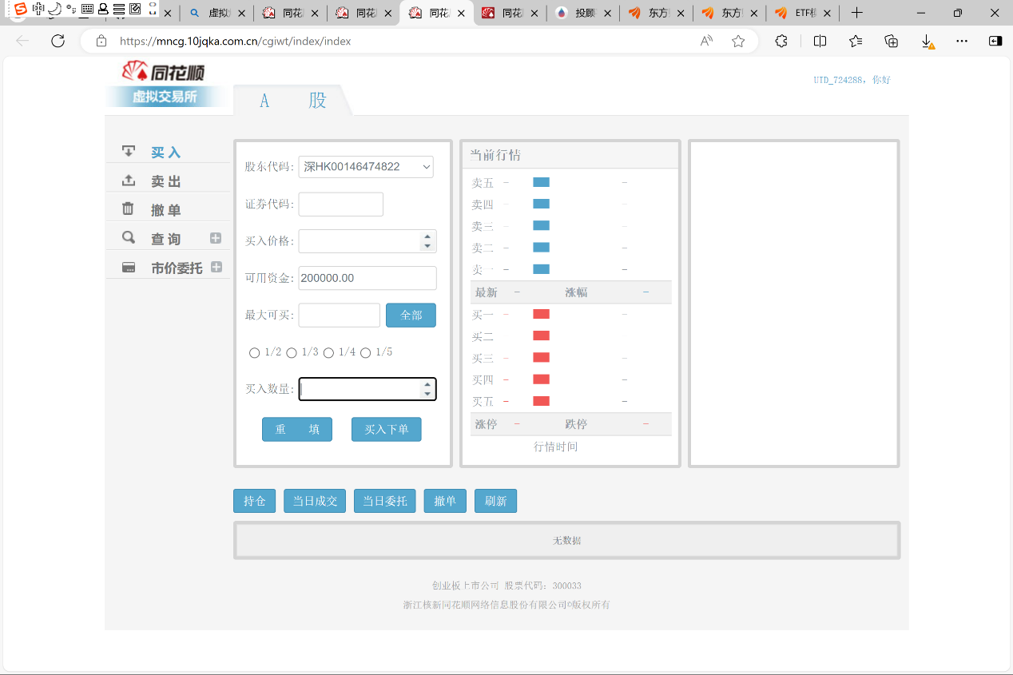数字显示在最大可买栏里

比例按钮：分为1/2,1/3,1/4,1/5等，将可用资金的对应比例除股票价格得到的数据（向下取整）填入买入数量一栏；

买入数量：可自动输入，也可手动输入（手动输入时检测是否大于最大可买）

重填按钮：清空一切数据 void deletebuystock();

买入下单：将数据上传进行数据后续处理 void buy();

* + 1. 卖出：卖出股票名称，基本与买入相同，将所有的buy转换成sell
    2. 交易记录：显示每次的买入卖出的基本信息，包括证券代码，买入卖出量，买入卖出价格
    3. 持仓股票：显示当前持仓股票，包括证券代码，持有量，该股票买入及当前卖出价格（同一股票不同时期买入分开显示）
    4. 收益：当前资金减去初始资金，并计算总盈利率，月盈利率，会计入排行榜
    5. 优质股票推荐，暂时不管
  1. 排行榜

统计所有用户的盈利，盈利率等，可以建立多个榜单

单个榜单内容：class list{};包含排行，用户名，盈利率，被追踪数（被访问个人主页次数），高手主页链接，上一轮次买卖

下方显示本人当前排名。

* 1. 交易规则：文字介绍所有词条的含义
  2. 社区交流：后续再说

7．个人主页：点击用户信息进入本人的个人主页，个人主页显示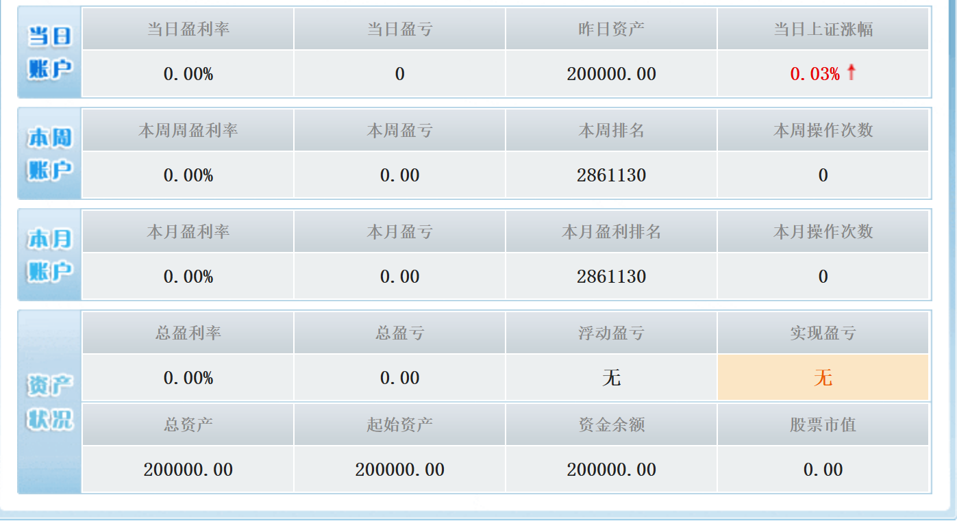

8.虚拟货币充值功能：需要要一个历史记录查询，提交虚拟货币

9.非充值交易需要手续费，暂定为万分之二。

10.实时显示股票价格

11.交易的历史记录需要设计一个报表，报表需要支持生成和导出（盈亏分析）。

12.股票市场新闻和分析

13.用户风险评估和提示，包括风险提示和建议，风险偏好设置（比如买入的股票现价低于买入价格一定程度预警）

14.股票分红，每年年底按一定比例给钱（会根据持股时间设置不同税收，一年以内20%，三年以内是10%，三年以上无税收），计算公式是 股票数\*当前股票价格\*一个设置好的比例。